APPRENDRE N°86


Objectif : acquérir du vocabulaire sur le thème de métiers

Contenu : exercices d'association

Niveau : prépa (03)

Support : papier

Source : http://www.bonjour.org.uk

Date : dec 2003 Auteur : JNL
- Relier chaque personne à son métier
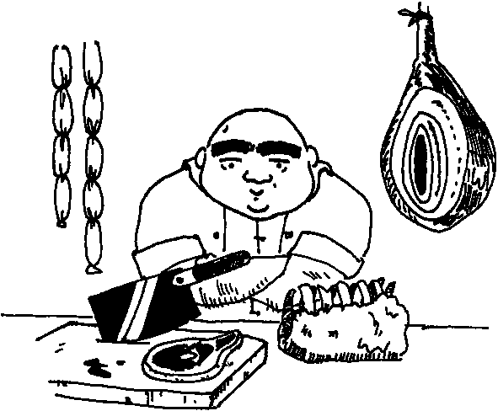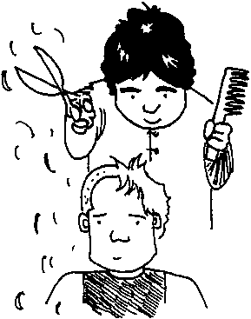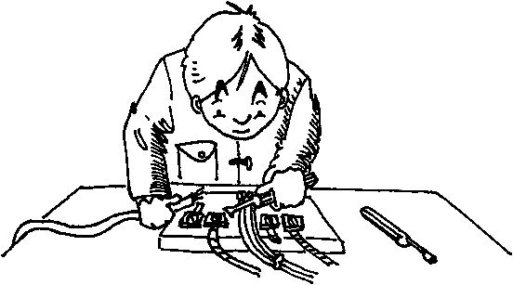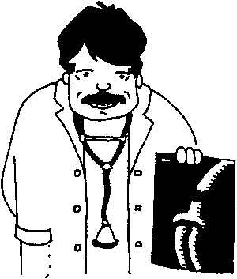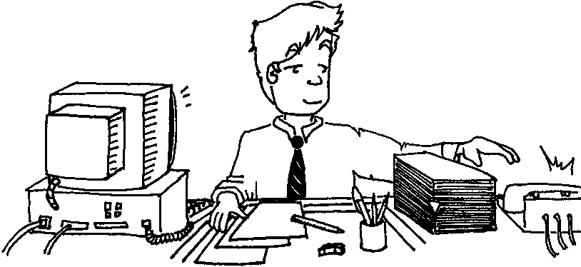

1 2 3 4 5 6 7
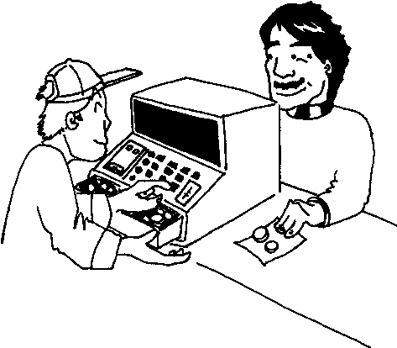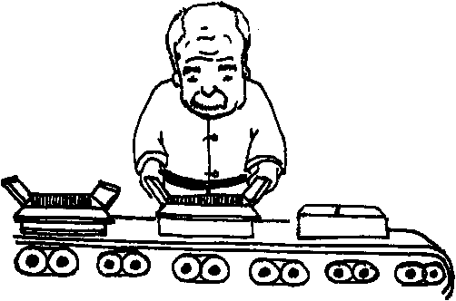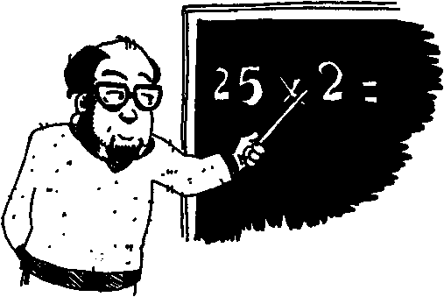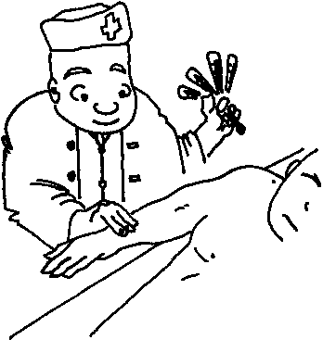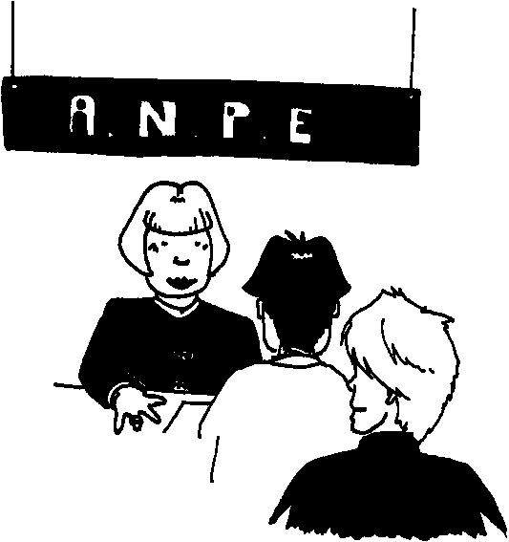
8 9 10 11 12 13 14 15

A. électricien  B. ouvrier  C. vendeur | D. infirmier  E. coiffeur  F. mécanicien | G. secrétaire  H. professeur  I. journaliste | J. boucher  K. au chômage  L. docteur | M. informaticien  N. homme d’affaires  O. réceptionniste

1 | 2 | 3 | 4 | 5 | 6 | 7 | 8 | 9 | 10 | 11 | 12 | 13 | 14 | 15

- Remettre les lettres dans l’ordre

tacinifinomer | informaticien | résectaire
Tedocur |  | frousseper
Urajolniste |  | petiteréconnis
Herobuc |  | fierrinim
ua cômaghe |  | camécinien
memoh d’ifafares |  | fourcife
Leccitérien |  | vourier
Renduev

- Deviner les métiers à partir des lieux de travail
a) Mon père travaille à la réception d'un hôtel. Il est réceptionniste.
b) Mon père travaille dans un salon de coiffure. Il est -------------------
c) Mon père travaille dans un collège. Il est -------------------
c) Mon père travaille dans un garage. Il est -------------------
d) Mon père travaille dans un hôpital . Il est -------------------
e) Mon père travaille dans une usine. Il est -------------------
f) Mon père travaille pour la radio. Il est -------------------

CORRIGE

1. Relier chaque personne à son métier

1 | 2 | 3 | 4 | 5 | 6 | 7 | 8 | 9 | 10 | 11 | 12 | 13 | 14 | 15
J | E | A | O | L | M | N | I | C | B | F | H | D | G | K

2. Remettre les lettres dans l’ordre

tacinifinomer | informaticien | résectaire | Secrétaire
Tedocur | Docteur | frousseper | Professeur
urajolniste | Journaliste | petiteréconnis | réceptionniste
herobuc | Boucher | fierrinim | Infirmier
ua cômaghe | Au chômage | camécinien | Mécanicien
memoh d’ifafares | Homme d'affaires | fourcife | Coiffeur
leccitérien | électricien | vourier | ouvrier
Renduev | vendeur

- Deviner les métiers à partir des lieux de travail

a) Mon père travaille à la réception d'un hôtel. Il est réceptionniste.
b) Mon père travaille dans un salon de coiffure. Il est coiffeur
c) Mon père travaille dans un collège. Il est professeur
c) Mon père travaille dans un garage. Il est garagiste
d) Mon père travaille dans un hôpital . Il est médecin / docteur
e) Mon père travaille dans une usine. Il est ouvrier
f) Mon père travaille pour la radio. Il est journaliste

